Уроки англійської мови онлайн у JustSchool
Заговоріть англійською вже на першому уроці. Персональний підхід, гнучкий графік, сертифіковані викладачі та сучасні формати навчання для дітей і дорослих.
- Індивідуально або в групах
- Інтерактивна платформа
- Гнучкий графік занять
- Перший урок безплатний
Спробувати зараз

Курси англійської мови для всіх вікових груп
Онлайн-уроки англійської мови в JustSchool охоплюють усі рівні від A1 до C1. Програми адаптовані під вік, цілі та темп учнів. Виберіть курс і починайте вивчати англійську вже сьогодні.
Англійська для дошкільнят
Вік: 4–5 років
Рівень: Pre-A1
Ігрові уроки англійської мови, які перетворюють навчання на пригоду. Дитина вчиться через пісні, казки та інтерактивні вправи без стресу та зубріння.
Дізнатися більше
Англійська для дітей і підлітків
Вік: 6–17 років
Рівень: A1–B2
Систематичні уроки англійської з акцентом на розмовну практику, шкільну програму та підготовку до НМТ. Навчання побудовано на реальних темах, які цікаві дітям.
Дізнатися більше
Англійська для дорослих
Вік: 18+
Рівень: A1–C1
Розмовна англійська, бізнес-англійська або підготовка до переїзду — викладач адаптує програму під ваші конкретні цілі та графік.
Дізнатися більше
Вивчення англійської за рівнями
Вік: 18+
Рівень: А1–C1
Бізнес-англійська
Вік: 18+
Рівень: B1–C1
Ділове листування, переговори, презентації та корпоративна комунікація. Уроки англійської мови для кар'єрного зростання та роботи з міжнародними партнерами.
Дізнатися більше
Підготовка до іспитів
IELTS / TOEFL / НМТ / ЄВІ
Рівень: B1–C1
Структурована програма з акцентом на формат іспиту, типові завдання та стратегії відповідей. Досягайте потрібного балу разом із досвідченим викладачем.
Дізнатися більше
Корпоративне навчання англійської
Для команд
Рівень: B1–C1
Групові та індивідуальні уроки англійської мови для співробітників. Програма формується під завдання бізнесу.
Дізнатися більше
Переглянути всі курси

Не знаєте свого рівня англійської? Визначте його за 5 хвилин
Тест з англійської мови від JustSchool допоможе точно визначити ваш рівень за шкалою CEFR — від A1 до C1. Це безплатно, займає 5 хвилин і не потребує реєстрації. Після результату наш менеджер підбере оптимальний курс саме для вас.
Пройти тест безплатно (кнопка веде на https://justschool.me/uk/english-test)

Формати вивчення англійської мови онлайн
Індивідуальні уроки
Один студент і викладач — максимальний фокус на ваших цілях. Програма, темп і графік повністю підлаштовуються під вас. Ідеально для тих, хто готується до іспитів, розвиває ділову англійську або хоче швидкого прогресу. Викладач зосереджений виключно на вас і коригує кожну помилку в режимі реального часу.
Від 399 грн/урок
Групові заняття
До 4 студентів в одній групі — жива динаміка, практика спілкування і доступна ціна. Групові уроки англійської мови розвивають навичку говорити в умовах реального діалогу: ви чуєте різні акценти, вчитеся реагувати на інших і працюєте над спільними завданнями. Ідеально для тих, хто хоче вчити англійську в команді.
Від 169 грн/урок

Що входить в уроки англійської мови в JustSchool

Speaking Clubs для практики мови
Регулярні зустрічі з носіями мови та досвідченими викладачами на актуальні теми. Ідеально для тих, хто хоче вчити англійську не тільки на уроках, а й у невимушеному спілкуванні.

Доступ 24/7 до навчальних ресурсів
Після кожного уроку англійської мови всі матеріали, записи та домашні завдання зберігаються в особистому кабінеті. Повторюйте пройдене у зручний час — доступ до платформи не обмежений.

Уроки з носіями англійської мови
Хочете звикнути до живого акценту і природного темпу мовлення? Вибирайте уроки з native speakers — американський або британський варіант англійської. Це найефективніший спосіб підготуватись до реального спілкування.

Гнучкий графік без прив'язки до місця
Уроки англійської в JustSchool проходять онлайн — ви можете навчатись з дому, з офісу або з кав'ярні в іншій країні. Заняття доступні у будні та вихідні, вранці та ввечері. Перенесення уроку — без штрафів при повідомленні за 12 годин.

80% часу уроку англійської — говоріння
На уроках англійської мови в JustSchool ви говорите 80% часу з першого заняття. Викладач слухає, коригує вимову й допомагає застосовувати нові знання в реальних діалогах. Граматика — лише як інструмент, а не ціль.

Фідбек від викладача після кожного уроку
Після заняття викладач надсилає письмовий фідбек: що вдалося, над чим ще варто попрацювати, нові слова та домашнє завдання. Ви завжди бачите прогрес і розумієте, куди рухатись далі.

Сучасний контент для навчання
Фільми, серіали, подкасти, новини: вивчаємо англійську через цікавий та актуальний контент. Сучасна лексика, реальні фрази, діалоги з життя замість застарілих підручників та сухих правил.

Заміна викладача без умовностей
Не підійшов стиль викладання? Жодних проблем. У JustSchool ви можете змінити викладача без пояснень і доплат. Ми хочемо, щоб кожен урок англійської приносив задоволення та результат.

Перший урок англійської мови — безплатно
Не знаєте, з чого почати? Починайте з безплатного пробного уроку. За 30 хвилин онлайн-заняття на платформі JustSchool ви познайомитеся з викладачем, визначите свій рівень англійської мови за шкалою CEFR та отримаєте персональні рекомендації щодо програми навчання. Жодних зобов'язань — тільки корисний досвід.
- Тривалість: 30 хвилин
- Формат: онлайн-заняття на платформі JustSchool
- Програма: знайомство з викладачем, діагностика рівня, рекомендації щодо курсу
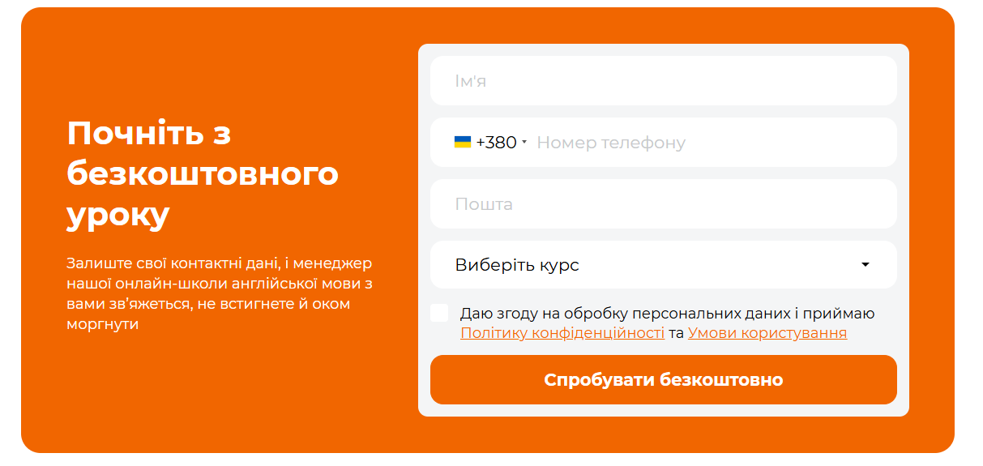

Як розпочати вивчення англійської мови онлайн
Залиште заявку
Заповніть коротку форму або зателефонуйте нам. Менеджер зв'яжеться з вами найближчим часом, з'ясує ваші цілі та підбере зручний час для першого уроку.
Безплатний пробний урок
На першому занятті викладач познайомиться з вами, проведе діагностику рівня англійської мови за шкалою CEFR та порекомендує оптимальну програму навчання. Ви побачите формат уроків зсередини та зрозумієте, чи підходить вам підхід JustSchool.
Починайте навчання
Після пробного уроку ви вибираєте формат: індивідуальні чи групові заняття — і стартуєте за зручним розкладом. Доступ до платформи, матеріалів і особистого кабінету відкривається одразу після першої оплати.
Відстежуйте прогрес
Кожен урок англійської мови фіксується в особистому кабінеті разом із фідбеком викладача, новою лексикою та статистикою. Ви бачите реальний прогрес і залишаєтесь мотивованими на шляху до мети.

JustSchool — онлайн-школа англійської мови, якій довіряють
- 8+ років досвіду
- 14 000+ активних студентів
- 1 000 000+ занять
- 1 500+ викладачів
Онлайн-школа англійської мови JustSchool є частиною EdTech-компанії JustTech. З 2017 року ми проводимо уроки англійської мови онлайн для дітей, підлітків і дорослих по всьому світу.
Ми віримо, що вивчення англійської має бути доступним, зручним і результативним — незалежно від того, де ви живете і з якого рівня починаєте. Тисячі студентів уже заговорили англійською завдяки нашій методиці та команді викладачів, які по-справжньому вболівають за результат кожного учня.

Викладачі JustSchool — ваші уроки англійської в надійних руках
- 1 500+ викладачів англійської мови
- 1 з 89 кандидатів проходить відбір
- 72% мають міжнародні сертифікати
- 4.9/5 — рейтинг викладачів за відгуками
Якісні уроки англійської мови неможливі без кваліфікованих викладачів. Тому в JustSchool ми ретельно відбираємо кожного спеціаліста: претендент проходить кілька етапів співбесіди, пробний урок і методичне навчання. Досвідчені викладачі з міжнародними сертифікатами CELTA, DELTA та IELTS використовують комунікативний підхід — щоб ви говорили англійською з першого заняття, а не після місяців теорії.
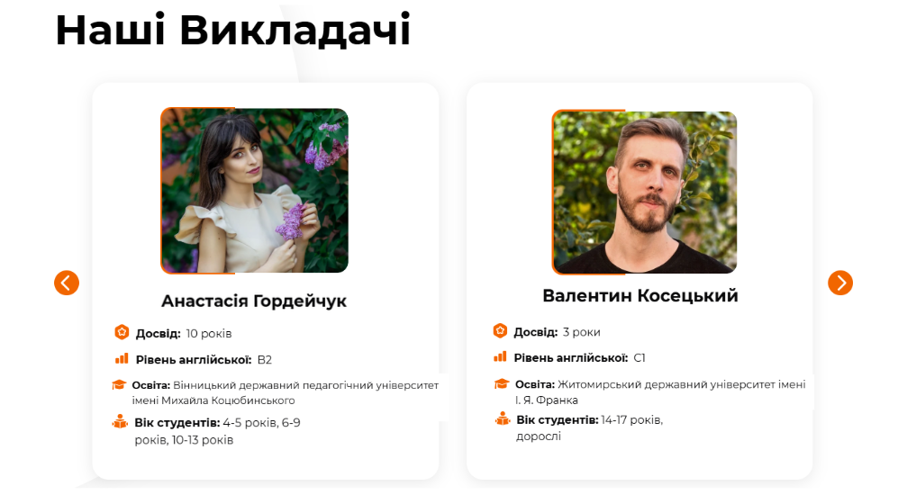
Анастасія Гордейчук
- Досвід: 10 років
- Рівень англійської: B2
- Освіта: ВДПУ ім. М.Коцюбинського
- Вік студентів: 4-5 років, 6-9 років, 10-13 років
Валентин Косецький
- Досвід: 3 роки
- Рівень англійської: C1
- Освіта: ЖДУ ім. І.Франка
- Вік студентів: 14-17 років, дорослі
Мар'яна Мних
- Досвід: 7 років
- Рівень англійської: C1
- Освіта: ІФНТУНГ
- Вік студентів: 6-9 років, 10-13 років, 14-17 років, дорослі
Андрій Кравченко
- Досвід: 5 років
- Рівень англійської: B2
- Освіта: НТУУ «КПІ ім. І.Сікорського»
- Вік студентів: 6-9 років, 10-13 років, 14-17 років

Аліна Юрчишин
- Досвід: 3 роки
- Рівень англійської: B2
- Освіта: ПНУ ім. В.Стефаника
- Вік студентів: 6-9 років, 10-13 років, 14-17 років

Відгуки наших учнів про уроки англійської мови
Ксенія, курс розмовної англійської
Записалася на уроки англійської в JustSchool після невдалого досвіду з іншою школою. Різниця — величезна. Викладач одразу зрозумів мою проблему — я знала граматику, але боялася говорити. Вже після 10 уроків почала вільно спілкуватися в Zoom-дзвінках з іноземними колегами. Дуже вдячна за терпіння і методику!
Михайло, підготовка до IELTS
Потребував 7.0 для вступу до університету в Британії. Мій викладач у JustSchool побудував чіткий план підготовки з перших уроків. Ми відпрацьовували кожну секцію — speaking, writing, listening — системно і без зайвої води. Результат — 7.5. Рекомендую всім, хто готується до серйозних іспитів.
Олена, англійська для дитини
Донька займається англійською в JustSchool уже пів року. Спочатку вона скептично ставилась до онлайн-формату, але вже після третього уроку сама просила ввімкнути заняття. Викладач чудово знаходить підхід до дітей — уроки ігрові, динамічні, без зубріння. Словниковий запас зріс помітно, а головне — дитина полюбила англійську.
Андрій, бізнес-англійська
Займаюсь бізнес-англійською для роботи з американськими партнерами. Уроки максимально практичні: ділові листи, переговори, презентації. Викладач розбирає реальні кейси з моєї роботи — це набагато ефективніше, ніж вчити абстрактні діалоги з підручника. Прогрес відчутний уже після місяця навчання.
Тетяна, загальна англійська (рівень B1)
Почала з нуля у 45 років — думала, буде важко. Але мій викладач у JustSchool пояснював усе поступово, без поспіху. Уроки англійської мови були настільки зрозумілими, що вже через чотири місяці я змогла самостійно спілкуватись з лікарем за кордоном. Дуже задоволена школою!
Дмитро, англійська для IT
Записався, щоб підтягнути технічну англійську для нової роботи. Викладач підібрав матеріали саме під IT-сферу: документація, code review, технічні співбесіди. Завдяки урокам я впевнено пройшов інтерв'ю в американській компанії та отримав офер. Щиро рекомендую JustSchool всім айтівцям.

Вартість уроків англійської мови в JustSchool
Ціна залежить від формату навчання та кількості уроків у пакеті. JustSchool пропонує гнучкі умови оплати: купуйте уроки пакетами та економте до 20%. Онлайн-навчання англійської мови доступне для будь-якого бюджету.
Формат | Ціна за урок | Особливості
Індивідуальні (дорослі) | від 399 грн | 1 студент + викладач, 50 хв
Індивідуальні (діти) | від 349 грн | Адаптована програма, 40 хв
Групові заняття | від 169 грн | До 4 студентів, 60 хв
Корпоративне | від 320 грн | Від 5 осіб, індивідуальна програма
Переглянути всі тарифи (кнопка веде на https://justschool.me/uk/prices)

Поширені питання про онлайн-уроки англійської мови
Чи можна вивчити англійську онлайн так само ефективно, як офлайн?
Так, і в багатьох аспектах онлайн-формат навіть ефективніший. Уроки англійської мови онлайн у JustSchool проходять на сучасній платформі з інтерактивною дошкою, можливістю записувати заняття та отримувати фідбек одразу після уроку. Відсутність витрат часу на дорогу дозволяє зосередитися на навчанні. За даними досліджень, регулярні онлайн-заняття з живим викладачем дають результати, порівнянні з офлайн-навчанням, а іноді й кращі — завдяки гнучкості та комфортному середовищу.
Скільки коштують уроки англійської мови в JustSchool?
Ціна на уроки англійської залежить від формату та кількості занять у пакеті. Індивідуальні уроки для дорослих — від 399 грн, для дітей — від 349 грн. Групові заняття (до 4 студентів) доступні від 169 грн за урок. Корпоративне навчання розраховується індивідуально. Пакетні пропозиції дозволяють зекономити до 20% від звичайної ціни. Перший пробний урок — безплатно.
Для якого віку підходять уроки англійської в JustSchool?
JustSchool проводить уроки англійської мови для дітей від 4 років і дорослих будь-якого віку. Для дошкільнят — ігрові програми; для школярів — курси, адаптовані до шкільної програми та підготовки до НМТ; для дорослих — розмовна, бізнес, загальна та спеціалізована англійська. Кожна програма враховує вікові особливості та цілі учня.
Яка тривалість одного уроку?
Стандартний урок для дорослих та підлітків триває 50 хвилин. Для дітей до 10 років формат складає 40 хвилин — оптимальна тривалість для підтримання концентрації. Перший безплатний пробний урок триває 30 хвилин і включає знайомство з викладачем та діагностику рівня.
Що потрібно для початку навчання?
Для занять потрібен лише комп'ютер, планшет або смартфон зі стабільним інтернет-з'єднанням і камерою. Жодного спеціального програмного забезпечення встановлювати не потрібно — уроки проходять на платформі JustSchool прямо у браузері. Усі навчальні матеріали надає школа.
Чи можна перенести або скасувати урок?
Так. Перенести або скасувати урок можна без штрафів, повідомивши викладача або менеджера щонайменше за 12 годин. У разі екстреної ситуації — розглядаємо індивідуально. Ми розуміємо, що в житті трапляються непередбачені обставини, тому намагаємось бути максимально гнучкими.
Як відбувається перший безплатний урок?
Перший пробний урок англійської мови тривалістю 30 хвилин включає три частини: знайомство з викладачем і обговорення ваших цілей; коротку діагностику рівня за шкалою CEFR; рекомендації щодо програми та формату навчання. Ніяких зобов'язань — ви просто знайомитесь із JustSchool і вирішуєте, чи хочете продовжити.
Чи є уроки з носіями англійської мови?
Так, у JustSchool є native speakers — викладачі з США, Великої Британії, Канади та Австралії. Уроки з носіями мови особливо підходять для вдосконалення вимови, підготовки до співбесід та адаптації до природного темпу мовлення. Обрати викладача-носія можна при записі або після пробного уроку.

Уроки англійської мови онлайн в JustSchool

Чому онлайн-уроки англійської ефективні
Заняття англійської мови онлайн відкривають можливості, які раніше були недоступні: навчатись у зручний час, у будь-якому місці та з найкращими викладачами — без прив'язки до географії. JustSchool поєднує сучасні технології й індивідуальний підхід, щоб кожен урок англійської мови приносив реальний прогрес.
На відміну від традиційних курсів, онлайн-уроки в JustSchool побудовані на комунікативній методиці: ви говорите англійською з першого заняття, а не після місяців теоретичних вправ. Наші студенти відзначають, що вже після 8–12 уроків почуваються значно впевненіше в розмові.
Онлайн-формат також усуває поширені перешкоди для навчання: немає витрат часу на дорогу, жорсткого розкладу чи прив'язки до конкретного міста. Ви можете займатись англійською мовою з Києва, Варшави, Лондона або будь-де — стабільного інтернету достатньо, щоб розпочати.

Як ми проводимо уроки англійської
Кожне заняття англійської мови в JustSchool — це структуроване заняття із чітким балансом між практикою та теорією. Ми дотримуємось комунікативного підходу: 80% часу студент говорить, слухає і взаємодіє, а граматика засвоюється природно — через контекст, а не механічне зубріння правил.
Структура уроку включає короткий warm-up для активації мови, основну тематичну частину з новою лексикою та граматикою, розмовну практику у форматі діалогу або рольової гри, а також підсумок і домашнє завдання. Після кожного заняття викладач надсилає письмовий фідбек із конкретними рекомендаціями.
Навчання англійської мови в JustSchool — це не лише знання, а й впевненість. Ми стежимо, щоб кожен студент відчував прогрес уже з перших тижнів занять.

Програми вивчення англійської мови для кожного
JustSchool пропонує курси англійської мови для різних цілей і аудиторій. Для дітей від 4 до 17 років — ігрові та академічні програми з урахуванням вікових особливостей. Для дорослих — розмовна, ділова та загальна англійська мова з рівнями від A1 до C1 за шкалою CEFR.
Окремий напрям — підготовка до міжнародних іспитів IELTS, TOEFL та українського НМТ з англійської мови. Програми для корпоративного навчання розроблені під конкретні завдання бізнесу. Також у нас є курси розмовної англійської та Speaking Clubs для тих, хто хоче вдосконалити живу комунікацію.
Кожна програма вивчення англійської адаптується під студента: викладач враховує ваш стартовий рівень, темп засвоєння та кінцеву мету. Ніяких шаблонних підручників — лише актуальні матеріали та підхід, що дає результат.

Наші викладачі англійської — запорука вашого прогресу
Результат навчання в JustSchool — це насамперед результат роботи наших викладачів. Ми відбираємо 1 спеціаліста з кожних 89 кандидатів: претендент проходить методичне тестування, пробний урок і багаторівневу співбесіду. 72% наших викладачів мають міжнародні сертифікати CELTA, DELTA або IELTS Examiner.
На уроках англійської мови в JustSchool вас чекають фахівці з реальним досвідом: вчителі школи, репетитори з 10+ роками практики, носії мови з різних куточків світу. Кожен викладач регулярно проходить підвищення кваліфікації та методичні сесії всередині школи.
Якщо з якоїсь причини викладач вам не підійшов, ви можете змінити його без пояснень і доплат. Нам важливо, щоб заняття англійської приносили не лише знання, а й задоволення від процесу.

Почніть вивчати англійську мову сьогодні
Відкладати вивчення англійської мови — значить відкладати можливості. Нова робота, навчання за кордоном, впевнені переговори з партнерами, подорожі без мовного бар'єра — усе це стає реальнішим із кожним уроком.
JustSchool робить старт максимально простим: запишіться на безплатний пробний урок англійської мови прямо зараз, без передоплати та зобов'язань. Викладач оцінить ваш рівень і запропонує оптимальний онлайн-курс англійської мови. Решта — справа регулярності та бажання рухатись уперед.
Тисячі студентів уже заговорили англійською завдяки JustSchool. Тепер і ваша черга.

